ONLINEVAAZ
İman, İbadet ve Ahlak Bütünlüğü
17 Kasım 2023
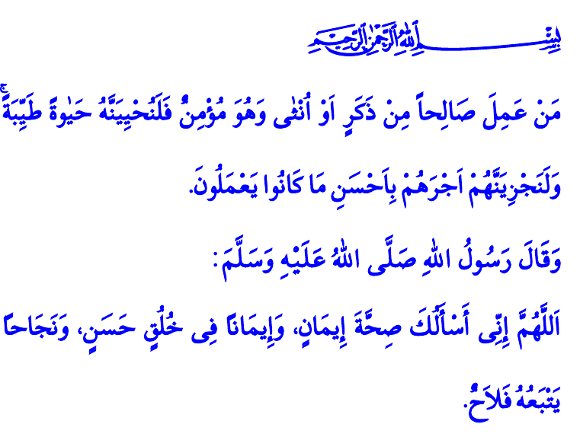
Muhterem Müslümanlar!
Yüce dinimiz İslam, iman, ibadet ve güzel ahlakı emreder. İslam, kökleri iman, gövdesi ibadet, meyvesi de güzel ahlak olan bir ağaç gibidir. Ağaç, kökü, gövdesi ve meyvesiyle anlamlı, değerli ve faydalı olduğu gibi mümin de imanı, ibadeti ve güzel ahlakıyla kâmil bir insan, olgun bir Müslüman, faydalı bir kişi olur.
Aziz Müminler!
İman; Allah’ın varlığına ve birliğine, O’nun meleklerine, kitaplarına, peygamberlerine, ahiret gününe, kaza ve kaderin Allah’tan olduğuna inanmaktır. Peygamber Efendimiz (s.a.s)’in bize tebliğ ettiği tüm hakikatleri dilimizle ikrar, kalbimizle tasdik etmektir.
Kıymetli Müslümanlar!
Yüce Rabbimiz Kur’an-ı Kerim’de şöyle buyuruyor: اَحَسِبَ النَّاسُ اَنْ يُتْرَكُٓوا اَنْ يَقُولُٓوا اٰمَنَّا وَهُمْ لَا يُفْتَنُونَ “İnsanlar, denenip imtihan edilmeden, sadece ‘İman ettik’ demekle bırakılacaklarını mı sanıyorlar?” Bu ayet-i kerime “İman ettim” demenin yeterli olmadığını bizlere haber vermektedir. Zira iman, sadece kul ile Allah arasında kalan bir bağ değildir. Hayattan soyutlanıp zihinlere mahkûm edilmiş kuru bir sözden de ibaret değildir. İman, yaratılış gayemize uygun hareket etmektir. Sorumluluklarımızı yerine getirmek için gayret göstermektir. Etrafımızda olup bitenlere karşı duyarlı olmaktır. Dünyanın neresinde olursa olsun zulme uğrayan bütün insanların dertleriyle dertlenmek, acılarını yüreğimizde hissetmektir.
Değerli Müminler!
İmanımızın hayatımızdaki tezahürü ibadetlerdir. İbadetler; bizleri Rabbimizin rızasına ulaştıran söz ve davranışlardır. Yüce Rabbimizin verdiği nimetlere karşı şükrümüzün ifadesidir.
İbadetlerimiz olmadan, imanımız tam anlamıyla hayatımıza yön veremez. “Benim kalbim temiz!” demekle kalbimiz temiz olmaz. Haftanın bir gününe, yılın bir ayına hapsedilen ibadetler, bizlere dünya ve ve ahiret saadeti getiremez. Yüce Rabbimiz, “Erkek ya da kadın, kim mümin olarak salih amel işlerse, elbette ona huzurlu bir hayat yaşatacağız ve onların mükâfatlarını yaptıklarına karşılık olarak en güzeliyle vereceğiz.” buyurmuştur. Geçmiş ve gelecek günahları affedilmiş olmasına rağmen Sevgili Peygamberimiz Hz. Muhammed Mustafa (s.a.s), en zor şartlarda dahi ibadetlerini asla terk etmemiştir.
Aziz Müslümanlar!
İmanımızı kemale erdirecek olan ahlaktır. Ahlak, Peygamber Efendimiz (s.a.s)’in vahiyden sonra bize bıraktığı en büyük mirastır. Ahlak, İslam’ın özüdür. İyi bir insan, erdemli bir toplumun olmazsa olmazıdır. Ahlak; şefkat ve merhamet, doğruluk ve dürüstlük, adalet ve yardımseverlik gibi güzel hasletleri hayatımıza hâkim kılmaktır. Kin ve nefret, haset ve ihtiras, israf ve cimrilik gibi kötü davranışlardan arınmaktır. Kul ve kamu hakkından sakınmaktır.
Kıymetli Kardeşlerim!
İmanımız, hayatımıza anlam katsın. İbadetlerimiz, kimliğimizi inşa etsin. Ahlakımız, bütün davranışlarımıza yön versin. İşte o zaman elimiz haramdan, gözümüz günahtan, dilimiz yalandan uzak kalacaktır. Ailemiz, huzur ve mutluluğun yuvası olacaktır. Komşuluğumuz, güven ve muhabbetle devam edecektir. Ticaretimiz helal, kazancımız bereketli olacaktır. Yeryüzündeki bütün mazlum ve mağdurların yüzü gülecek; dünyamız, barış ve esenlik yurdu olmaya devam edecektir.
Hutbemi Peygamber Efendimiz (s.a.s)’in şu duasıyla bitiriyorum: “Allah’ım! Senden güzel ahlakla süslenmiş sağlam bir iman ve ebedi kurtuluşa ulaştıracak ameller istiyorum.”
Kaynaklar
Ankebût, 29/2.
Nahl, 16/97.
İbn Hanbel, II, 321.
Kaynak: Diyanet İşleri Başkanlığı

